Система автоматизации процесса управления государственными закупками – Автоматизированный Центр Контроля – Государственный заказ
«АЦК-Госзаказ»

Блок мониторинга закупок
Подсистема просмотра результатов планирования и размещения закупок
АРМ «Просмотр результатов размещения»

© <%YEAR%>, ООО «БФТ»
Технологическая карта

Листов 15
СОДЕРЖАНИЕ
1 Общая информация 3
2 АРМ «Просмотр результатов размещения» 4
2.1 Закладка «Сводные данные о планируемых закупках» 4
2.2 Закладка «Закупки по номеру позиции плана-графика» 6
2.3 Печатная форма 9
3 АРМ «Календарь размещения» 11
3.1 Поле и записи календаря 12

Общая информация
Настоящий документ описывает порядок стандартных действий в системе «АЦК-Госзаказ» для работы с АРМ «Просмотр результатов размещения», АРМ «Календарь размещения».
АРМ «Просмотр результатов размещения» предназначен для:
- Оперативного контроля над ходом проведения закупок.
- Анализа планируемых, объявленных, размещенных и исполненных закупок.
- Составления отчетности.

АРМ «Просмотр результатов размещения»
АРМ «Просмотр результатов размещения» доступен в дереве навигации Планирование заказа→Просмотр результатов размещения.
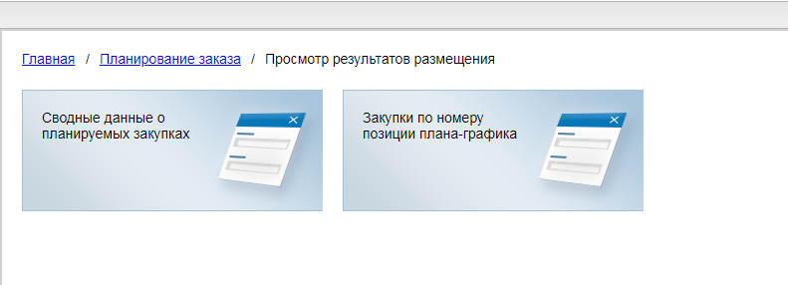
Рисунок 1 – АРМ «Просмотр результатов размещения»

Закладка «Сводные данные о планируемых закупках»
Закладка Сводные данные о планируемых закупках предназначена для просмотра сумм ЭД «Закупка», «Заявка на закупку», «Решение о проведении конкурса», «Решение о проведении запроса котировок», «Решение о проведении торгов на ЭТП», «Решение о закупке у единственного источника», «Договор» и «Контракт» на различных статусах.
Для удобства работы со списком используется панель фильтрации, которая становится доступна при нажатии кнопки  (Показать/Скрыть панель фильтрации). На панели фильтрации заполняются поля:
- Режим группировки – в поле указывается режим, который определяет отображение сведений о суммах. Из раскрывающегося списка для выбора доступны следующие значения:
- При выборе режима По закупке:
- доступны на панели фильтрации закладки Атрибуты и Дата.
- При выборе режима По классификации:
- доступны на панели фильтрации закладки Атрибуты, Дата, и Классификация.
- При выборе режима По спецификации:
- доступны на панели фильтрации закладки Атрибуты, Дата и Спецификация.
- Режим Закупки в разрезе планов-графиков аналогичен режиму По спецификации.

С выбором режима группировки появляются соответствующие колонки в таблице данных.
Примечание. Для задания фильтра необходимо нажать на кнопку или и из предложенного списка выбрать необходимый пункт.
Для настройки нужных колонок в таблице данных необходимо использовать кнопку . В открывшемся окне выбрать необходимые колонки:
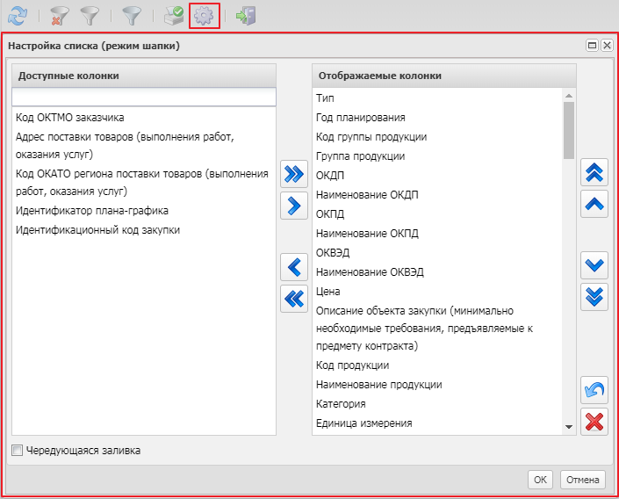
Рисунок 2 – Настройка списка колонок
Кроме стандартных колонок, таких как Группа продукции, Заказчик, Организатор, Условия поставки, Способ определения поставщика и других, АРМ «Просмотр результатов размещения» содержит ряд колонок для отображения сумм закупок на разных этапах обработки электронных документов.
Для группировки данных следует установить галочку в чекбоксе , напротив нужного фильтра. Чекбоксы, отвечающие за группировку, при наведении курсором мыши отображают подсказку «Группировка».
Если строка не сгруппирована, в колонке Тип она имеет значок: , а такой – если строка получена в результате группировки и имеет несколько значений. В сгруппированных строках при совпадении значений Тип, Группа продукции, Наименование группы, Бюджетополучатель, Способ закупки, Организатор в колонках выводятся названия значений. При несовпадении значений в сгруппированных строках выводится значение <несколько>.
Поле Профиль фильтра используется для хранения профилей параметров фильтрации списка документов, списка записей справочников, списка строк АРМ и редакторов. Поле Профиль списка используется для хранения профилей настроек порядка следования и видимости колонок в списках документов, списках записей справочников, списках строк АРМ и редакторов.

Закладка «Закупки по номеру позиции плана-графика»
Строки таблицы на закладке Закупки по номеру позиции плана-графика формируются на основании ЭД «Закупка» на статусе «Закупка утверждена» и «Изменение закупки».
Для удобства работы с таблицей данных используется панель фильтрации, которая становится доступна в левой части формы при нажатии на кнопку (Показать/Скрыть панель фильтрации). На панели фильтрации содержатся:
- Закладка Атрибуты кроме стандартных полей (Номер позиции плана-графика, Способ определения поставщика (подрядчика, исполнителя), Тип закупки, Заказчик и другие), имеет блок фильтров Статус заказа.
  - В группе Тип закупки содержатся следующие признаки:
- Закупка – если признак включен, отображаются закупки с признаком Закупка.
- п.4, ч.1, ст. 93 Федерального закона №44-ФЗ – если признак включен, отображаются закупки с признаком Закупка на основании п.4, ч.1, ст. 93 Федерального закона №44-ФЗ.
- п.5, ч.1, ст. 93 Федерального закона №44-ФЗ – если признак включен, отображаются закупки с признаком Закупка на основании п.5, ч.1, ст. 93 Федерального закона №44-ФЗ.
- п.3, ч.2, ст. 83.1 Федерального закона №44-ФЗ – если признак включен, отображаются закупки с признаком Закупка на основании п.3, ч.2, ст. 83.1 Федерального закона №44-ФЗ.
- п.26, ч.1, ст. 93 Федерального закона №44-ФЗ – если признак включен, отображаются закупки с признаком Закупка на основании п.26, ч.1, ст. 93 Федерального закона №44-ФЗ.
- п.33, ч.1, ст. 93 Федерального закона №44-ФЗ (преподавательские услуги, оказываемые физическими лицами) – если признак включен, отображаются закупки с признаком Закупка на основании п.33, ч.1, ст. 93 Федерального закона №44-ФЗ (преподавательские услуги, оказываемые физическими лицами).
- п.33, ч.1, ст. 93 Федерального закона №44-ФЗ (услуги экскурсовода (гида), оказываемые физическими лицами) – если признак включен, отображаются закупки с признаком Закупка на основании п.33, ч.1, ст. 93 Федерального закона №44-ФЗ (услуги экскурсовода (гида), оказываемые физическими лицами).
- Закладка Даты.
В таблице данных отображаются закупки в соответствии с выставленными фильтрами. При двойном нажатии левой кнопкой мыши на ячейке откроется ЭД «Закупка». Колонки в этой таблице схожи с колонками в таблице ЭД «План-график», особое внимание стоит уделить колонке Статус заказа. В зависимости от этапа исполнения заказа различают следующие типы статусов:
- Запланирован.
- Заключен контракт.
- Контракт исполнен.
- Опубликовано извещение.
- Отменен.
- Контракт расторгнут.
При достижении статусов: «Заключен контракт», «Контракт исполнен» и «Контракт расторгнут» заполняются соответствующие колонки: Дата заключения контракта, Фактическая дата исполнения контракта и Дата расторжения контракта.
Колонка Отклонение от плана (Отклонение от плана %) рассчитывается как разница между начальной (максимальной) ценой контракта решения о размещении заказа и НМЦК в ЭД «Закупка»:
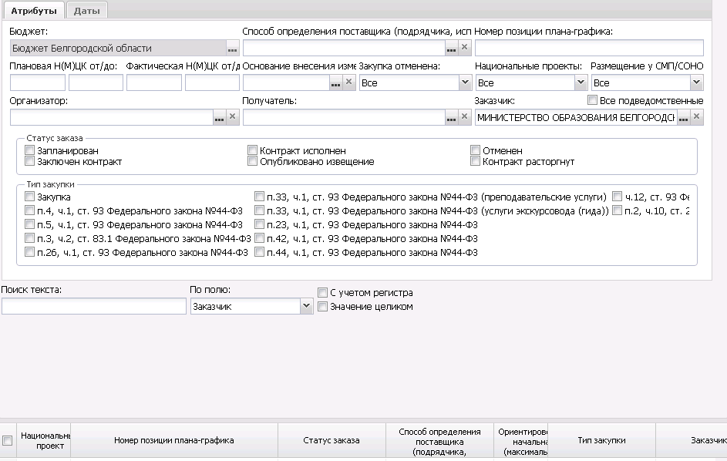
Рисунок 3 – Колонки закладки «Закупки по номеру позиции плана-графика»
Колонка Экономия относительно плана (Экономия относительно плана %) – рассчитывается как разница между начальной (максимальной) ценой контракта ЭД «Закупка» на статусе «Закупка утверждена» и суммой в последнем в цепочке ЭД «Контракт»/«Договор» на статусах: «Исполнение», «Исполнен», «Перерегистрация», «Возврат в исполнение», «Обработка завершена», «Сведения отправлены в ЕИС», «Сведения загружены в ЕИС», «Ошибка загрузки сведений в ЕИС»:
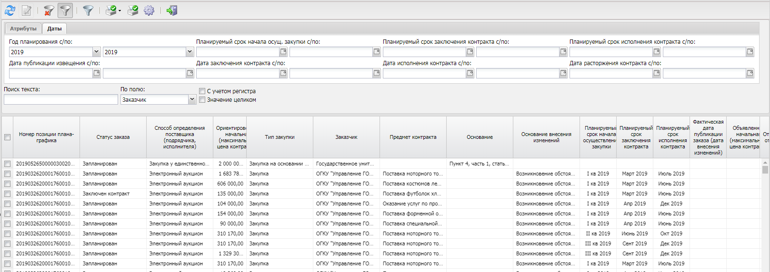
Рисунок 4 – Колонки закладки «Закупки по номеру позиции плана-графика»
Поле Профиль фильтра используется для хранения профилей параметров фильтрации списка документов, списка записей справочников, списка строк АРМ и редакторов. Поле Профиль списка используется для хранения профилей настроек порядка следования и видимости колонок в списках документов, списках записей справочников, списках строк АРМ и редакторов.

Печатная форма
Готовый набор данных из таблицы можно сформировать в отчёт. Для формирования отчета и вывода данных на печать нажимается кнопка  (Печать), на экране появится форма:
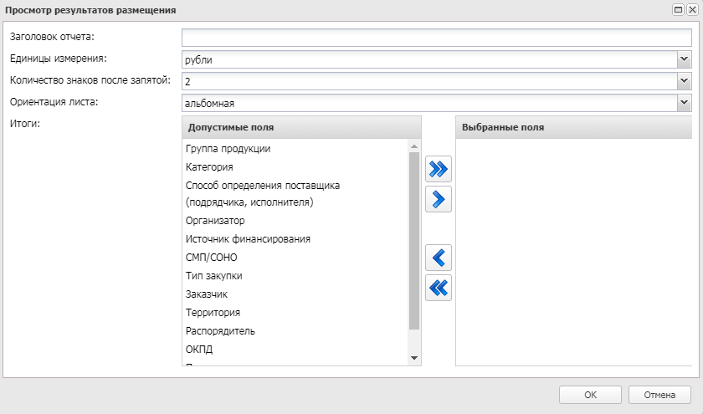
Рисунок 5 – Формирование отчета
После ввода всех необходимых параметров нажимается кнопка ОК. На экране откроется сформированный отчет в формате .xls:
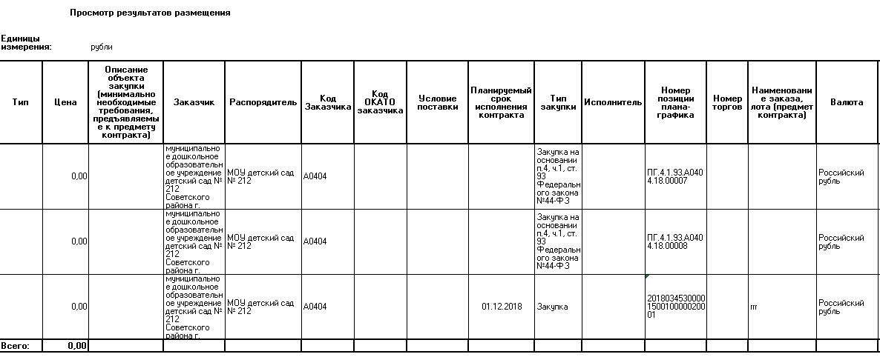
Рисунок 6 – Фрагмент печатной формы отчета
Примечание. Без установленного на компьютер Microsoft Office Excel отчет формироваться не будет!

АРМ «Календарь размещения»
АРМ «Календарь размещения» вызывается из пункта меню Планирование заказа→Календарь размещения:
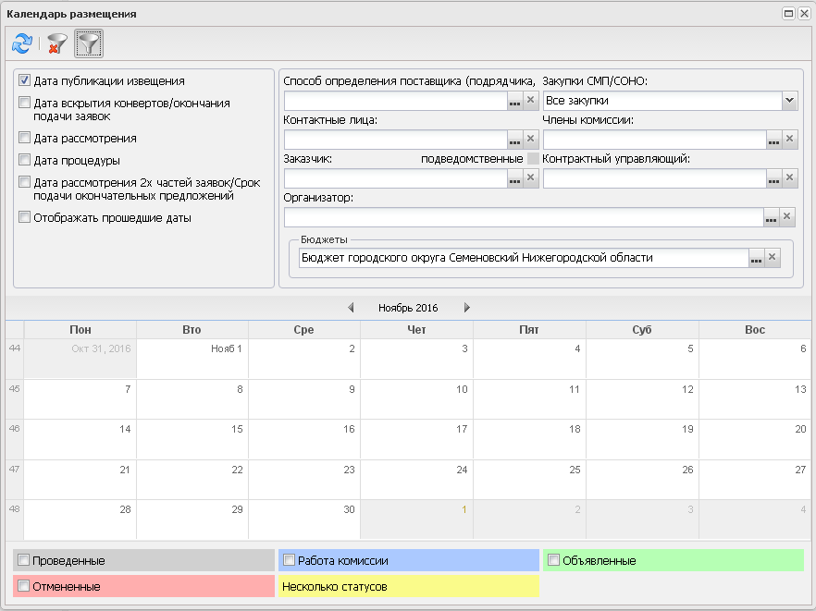
Рисунок 7 – АРМ «Календарь размещения»
В верхней части списка находится панель инструментов, на которой располагаются функциональные кнопки. С их помощью можно выполнить действия: обновить список, очистить фильтр, показать/скрыть панель фильтрации.
Для удобства работы со списком используется панель фильтрации, которая становится доступна при нажатии кнопки (Показать/Скрыть панель фильтрации).
В поле Способ определения поставщика (подрядчика, исполнителя) выбираются значения из справочника Способы определения поставщика, (исполнителя, подрядчика).
В поле Закупки СМП/СОНО из выпадающего списка выбирается одно из значений: Все закупки, Только закупки размещенные у СМП/СОНО, Кроме закупок размещенных у СМП/СОНО.
В полях Контактные лица, Члены комиссии, Контрактный управляющий выбираются значения из Справочника персоналий.
В поле Заказчик выбираются значения из справочника Организации с фильтром по ролям: Распорядитель, Заказчик, Уполномоченный орган.
Параметр подведомственные доступен для выбора, если в поле Организация выбрано только одно значение.
В поле Организатор выбираются значения из справочника Организации с фильтром по ролям: Организатор запроса котировок, Организатор конкурса, Уполномоченный орган, Организатор аукциона, Организатор предварительного отбора, Организатор торгов на ЭТП, Организатор запроса предложений.
Поле Бюджет по умолчанию заполняется текущим бюджетом. Доступно для выбора только при наличии спецроли Доступ ко всем бюджетам (просмотр).
Для очистки выбранных параметров фильтрации нажимается кнопка (Очистить фильтр).

Поле и записи календаря
Поле календаря содержит количество закупок и подсвечивается цветом согласно легенде:
Рисунок 8 – Поле календаря размещения
Если хотя бы одна закупка содержит активный признак Размещение заказа для субъекта малого предпринимательства/Размещение среди СМП, поле календаря отображает данную информацию пиктограммой .
При двойном клике на поле календаря открывается список Записи календаря:
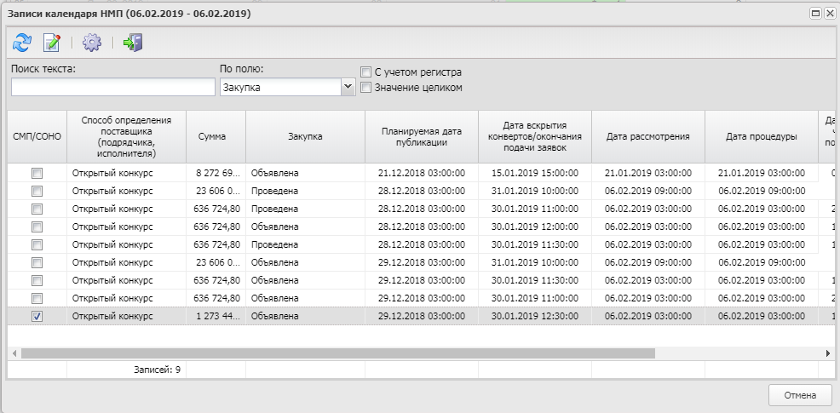
Рисунок 9 – Записи календаря
Список предназначен для просмотра списка записей календаря за конкретный период: день, месяц, квартал.
Ниже полей календаря размещения расположен фильтр-статус закупки:
Рисунок 10 – Легенда календаря размещения
Поля Объявленные, Проведенные, Отмененные, Работа комиссии являются легендой и фильтром. Поле Несколько статусов является только легендой.
Если включен фильтр:
- Объявленные – в календаре отображаются объявленные закупки;
- Проведенные – в календаре отображаются проведенные закупки;
- Отмененные – в календаре отображаются отмененные закупки;
- Работа комиссии – в календаре отображаются закупки на этапе работы комиссии.

НАШИ КОНТАКТЫ
Звоните: | Пишите:
(495) 784-70-00 | bft@bftcom.com
Будьте с нами онлайн: | Приезжайте:
www.bftcom.com | 129085, г. Москва,  ул. Годовикова, д. 9, стр. 17

Дружите с нами в социальных сетях:

  vk.com/bftcom |   t.me/ExpertBFT_bot

